
МИНИСТЕРСТВО НА ОБРАЗОВАНИЕТО И НАУКАТА
ПРОФЕСИОНАЛНА ГИМНАЗИЯ „ГЕН. ВЛАДИМИР ЗАИМОВ“ гр. СОПОТ
4330 гр. Сопот, ул. „Иван Вазов“ №1, тел.: +359 882525512, e-mail: info-1601363@edu.mon.bg

ДИПЛОМЕН
ПРОЕКТ

Тема: Разработка на Уеб сайт за дистрибуция на хранителни добавки – „Енергия и Здраве“

Ученик: Иван Иванов Караганчев

Професия: код 481020 „Системен програмист“
Специалност: код 4810201 „Системно програмиране“

Консултант: Тоня Белезирева

Сопот, 2026 г.
Съдържание

Увод.......................................................................................................................................6
Цели и задачи .......................................................................................................................6
Глава първа – Проучванe.....................................................................................................8
1.1 Предпоставка за създаване на продукта .....................................................................8
1.2 Съществуващи решения и реализации ........................................................................9
Глава втора – Проектиране ...............................................................................................10
2.1 Функционални изисквания .........................................................................................10
2.2 Изготвяне на Use Case Diagram ..................................................................................11
2.3 Потребителски интерфейс ..........................................................................................13
2.3.1 Начална страница на уеб сайта................................................................................13
2.3.2 Страница за регистриране .......................................................................................14
2.3.3 Страница за вход в системата .................................................................................14
2.3.4 Страница показваща създадените цветя ................................................................16
2.3.5 Страница показваща детайлите за всяко цвете .....................................................17
2.4 Описание на избраната технология и софтуерните средства……..........................18
2.4.1 Изграждане на уеб сайтове с ASP.NET Core……..................................................18
2.4.2 ASP.NET Core MVC……..........................................................................................19
2.4.3 SQL Server……..........................................................................................................20
2.4.4 Какво представлява езикът C#? ……......................................................................20
2.4.5 Какво е HTML? …….................................................................................................21
2.4.6 Какво представлява CSS? ……................................................................................23
2.4.7 Какво представлява езикът JavaScript? ……..........................................................24
2.4.8 Какво представлява Bootstap? …….........................................................................27
Глава трета - Програмна реализация................................................................................28
3.1 Структурата на базата от данни .................................................................................28
3.2 Структура на MVC приложението.............................................................................33
3.2.1 Как работи схемата Route Engine……………………………………………….....33
3.2.2 Как работи шаблона на Controller с GET и POST заявки към Actions………….35
3.2.3 Описание на CRUD операциите.…………………………………………………..37
3.2.4 Работа с View моделите - ViewBag и/или ViewData……………………….……..41
3.2.5 Описание на Razor Pages и Razor Views (TagHelpers и HtmlHelpers)………….43
3.3. Авторизация и оторизация на потребителите на приложението…………………45
Заключение…………………………….…………………………………………………49
Използвана литература……………….……………………………………………….....50

Увод
В съвременното общество здравословният начин на живот и грижата за дълголетието заемат все по-важно място. Увеличеният стрес, динамичният начин на живот и небалансираното хранене често водят до недостиг на важни витамини, минерали и други хранителни вещества. Това налага използването на хранителни добавки като средство за подпомагане на организма, подобряване на физическата енергия, имунитета и общото здравословно състояние.
Поради нарастващия интерес към хранителните добавки възниква необходимостта от надежден и добре структуриран уеб сайт, който да предоставя не само възможност за онлайн покупка, но и достоверна информация за състава, приложението и начина на употреба на продуктите. Много потребители срещат затруднения при избора на подходящи добавки поради липсата на достатъчно информация или наличието на противоречиви източници в интернет. Затова създаването на специализирана онлайн платформа е важна стъпка към улесняване на информирания избор.
Уеб сайтът „Енергия и здраве“ попада в областта на уеб базираните информационни системи и електронната търговия (e-commerce). Той съчетава информационна част със статии, съвети и препоръки за здравословен начин на живот и функционалности на онлайн магазин за хранителни добавки, козметика и продукти за различни възрастови и целеви групи. Платформата е насочена към широк кръг потребители – хора, които се интересуват от здраве, спорт, превенция и поддържане на добра физическа форма.
Чрез интегрирането на каталог с продукти, категоризирани по приложение и марки, както и възможност за онлайн поръчки, сайтът улеснява потребителите в процеса на избор и покупка. Допълнително, разработването на администраторски панел позволява ефективно управление на съдържанието, поръчките и наличностите, което е от ключово значение за устойчивото функциониране на една съвременна онлайн търговска платформа.

Цели и задачи
Създаването на уеб сайта „Енергия и здраве“ е обусловено от редица съвременни тенденции и потребности, свързани със здравословния начин на живот, дигитализацията и нарастващото търсене на надеждна онлайн информация и услуги в областта на здравето и хранителните добавки.
Основните предпоставки за разработването на сайта са:
- повишеният интерес на хората към профилактиката, дълголетието и поддържането на добро физическо и психическо здраве;
- увеличената употреба на хранителни добавки като средство за компенсиране на недостига на витамини и минерали;
- необходимостта от достъпна, структурирана и достоверна информация за състава и приложението на продуктите;
- наличието на противоречива и непроверена информация в онлайн пространството;
- развитието на електронната търговия и предпочитанието на потребителите към онлайн пазаруване;
- нуждата от удобна платформа, която да обединява информационно съдържание и онлайн магазин в една среда.
В резултат на тези предпоставки възниква необходимостта от създаването на специализирана уеб платформа като „Енергия и здраве“, която да предоставя надеждна информация, улеснен процес на избор и покупка на продукти и съвременно потребителско изживяване.
За раелизиране на поставените цели трябва да се изпълнят следните задачи:
- Добавяне на нов артикул (администраторски функции)
- Изтриване на артикул /с Администраторски функции/
- Промяна на спецификациите на даден артикул /с Администраторски функции/
- Извличане на всички артикули по избрана категория (напр. Енергия)
- Извличане на всички артикули по марка
- Поддръжка на марки
- Поддръжка на категории
- Статии /с Администраторски функции/
- Регистрация на клиент:
- Пазаруване /записване на артикули в пазарска кошница/:

ГЛАВА 1.
ПРОУЧВАНЕ ПО TEMATA
  - Предпоставка за създаване на продукта
В условията на съвременното динамично общество здравословният начин на живот се превръща в основен приоритет за голяма част от хората. Повишените нива на стрес, заседналият начин на живот и небалансираното хранене често водят до недостиг на витамини, минерали и други жизненоважни хранителни вещества. Това създава необходимост от използването на хранителни добавки като средство за подпомагане на организма, повишаване на имунитета, подобряване на физическата енергия и поддържане на добро общо здравословно състояние.
Нарастващото търсене на хранителни добавки води до значително разширяване на предлаганите продукти на пазара. Въпреки това, потребителите често срещат затруднения при избора на подходящи продукти поради липсата на достатъчно структурирана и достоверна информация. Голямо количество онлайн източници предоставят противоречиви или непълни данни, което създава объркване и риск от неправилен избор.
Този контекст възниква необходимостта от създаване на специализирана уеб
базирана платформа, която да обединява информационна и търговска функционалност. Разработването на уеб сайт „Енергия и здраве“ е продиктувано от потребността за надежден източник на информация относно състава, предназначението и начина на употреба на хранителните добавки, както и от необходимостта за удобен и сигурен начин за онлайн закупуване на продукти.
Допълнителна предпоставка за създаването на продукта е бързото развитие на електронната търговия и дигитализацията на услугите. Потребителите все по-често предпочитат онлайн пазаруване поради удобството, достъпността и възможността за сравнение на продукти. Създаването на добре структурирана онлайн платформа с каталог, категории, система за поръчки и администраторски панел осигурява ефективно управление на съдържанието и процесите, което е от съществено значение за устойчивото функциониране на подобен тип система.
В обобщение, предпоставките за създаването на уеб сайта „Енергия и здраве“ произтичат от обществената потребност от достоверна здравна информация, нарастващото търсене на хранителни добавки и развитието на електронната търговия като основен канал за дистрибуция на продукти и услуги.

1.2. Съществуващи решения и реализации
С развитието на електронната търговия и нарастващия интерес към здравословния начин на живот на пазара вече съществуват редица онлайн платформи, предлагащи хранителни добавки, био продукти и здравословна козметика. Анализът на тези решения е важен за определяне на добрите практики, както и за открояване на възможности за подобрение при разработването на уеб сайта „Енергия и здраве“.
Сред международно утвърдените платформи се отличава iHerb – глобален онлайн магазин за хранителни добавки и здравословни продукти. Сайтът предлага богат продуктов каталог, филтриране по категории, марки и предназначение, както и система за потребителски ревюта. Предимство на платформата е голямото разнообразие и подробните описания на продуктите. Недостатък може да бъде претовареният интерфейс и липсата на локализирано съдържание, съобразено със специфичните нужди на българските потребители.
Друг популярен международен пример е Myprotein, който е фокусиран основно върху спортното хранене и добавки за активно спортуващи. Платформата се отличава с модерен дизайн, ясна структура на категориите и агресивна маркетингова стратегия (промоции, отстъпки, партньорства с инфлуенсъри). Въпреки това информационната част е ограничена основно до продуктови описания, без по-задълбочени образователни материали относно здравословния начин на живот.
На българския пазар съществуват платформи като HealthStore, които комбинират онлайн магазин с блог секция. Те предлагат сравнително добра категоризация на продуктите и информация на български език, което улеснява потребителите. Въпреки това често липсва достатъчно структурирано представяне на активните съставки, както и персонализирани препоръки според индивидуалните потребности на клиента.
Друга популярна българска верига с онлайн присъствие е Zoya.bg, насочена към био и натурални продукти. Сайтът предлага добре организирано меню и разнообразие от категории, но акцентът е по-скоро върху хранителни и био продукти, отколкото върху специализирани хранителни добавки с подробно медицинско описание.
В резултат на направения сравнителен анализ могат да се откроят следните изводи:
- Повечето съществуващи решения акцентират върху търговската част, докато образователното съдържание често е ограничено.
- Наличието на подробни филтри, ревюта и рейтинг системи повишава доверието на потребителите.
- Локализираното съдържание и ясният, интуитивен интерфейс са ключови за по-добро потребителско изживяване.
- Липсва достатъчно интеграция между информационната част и персонализирания избор на продукти.
На база на този анализ уеб сайтът „Енергия и здраве“ цели да съчетае предимствата на разгледаните платформи, като предложи:
- добре структуриран и лесен за навигация продуктов каталог;
- подробна и достоверна информация за състава, действието и начина на употреба на продуктите;
- блог и образователна секция със статии и препоръки;
- удобна система за онлайн поръчки и администраторски панел за управление на съдържанието;
- фокус върху потребителското доверие и информирания избор.
По този начин „Енергия и здраве“ се позиционира не само като електронен магазин, а като цялостна уеб базирана информационна система, обединяваща търговска функционалност и експертно съдържание в областта на здравето и хранителните добавки.

ГЛАВА 2.
ПРОЕКТИРАНЕ НА СТРУКТУРАТА НА Уеб сайт за дистрибуция на хранителни добавки – „Енергия и Здраве“
2.1. Функционални изисквания към Уеб сайт за дистрибуция на хранителни добавки – „Енергия и Здраве“
Да се реализира дейността на онлайн продажба на добавки за фитнес „Сила и действие“.
Приложението трябва да поддържа следните функционалности:
- Да се направят роли за работа с приложението:
  - АДМИНИСТРАТОР
  - Клиент
- Добавяне на нов артикул (администраторски функции):
- Каталожен номер
- Име на продукт
- Категория / Здраве, Енергия, Козметика, Детски усмивки, Спорт, витамини и др./
- Марка /брандове от таблца/
- Тип (прах, капсули, течност и др.)
- Количество (грамаж, бройки или милилитри)
- Мярка за количество /cm, ml, moll….…pcs/
- Описание – кратък текст (състав, предназначение, вкус, препоръчителна дозировка)
- Начин на приложение /външно, вътрешно, перорално и т.н./
- Снимка
- Цена на продукт
- Дата на добавяне на продукта в системата
- Изтриване на артикул /с Администраторски функции/
- Промяна на спецификациите на даден артикул /с Администраторски функции/
- Извличане на всички артикули по избрана категория (напр. Енергия)
- Извличане на всички артикули по марка
- Поддръжка на марки
- Поддръжка на категории
- Статии /с Администраторски функции/
  - Име на статия
  - Съдържание на статия
  - Категория /от категории на продуктите/
  - Автор/източник
  - Дата на създаване на статията
- Регистрация на клиент:
  - Име
  - Фамилия
  - Електронна поща
  - Телефон за контакт
- Пазаруване /записване на артикули в пазарска кошница/:
- Номер на клиент
- Номер на продукт
- Количество на продукта (брой/грамаж)
- Единична цена на продукт
- Дата/час на направения избор
Пазарската кошница трябва да може да се визуализира на отделен екран, като избраните от клиента стоки са подредени в добре форматиран списъчен вид заедно с техните количества. Да се пресмята и общата стойност на поръчката, която може да се финализира с бутон „Поръчай“. Дизайнът е напълно свободен и авторски.

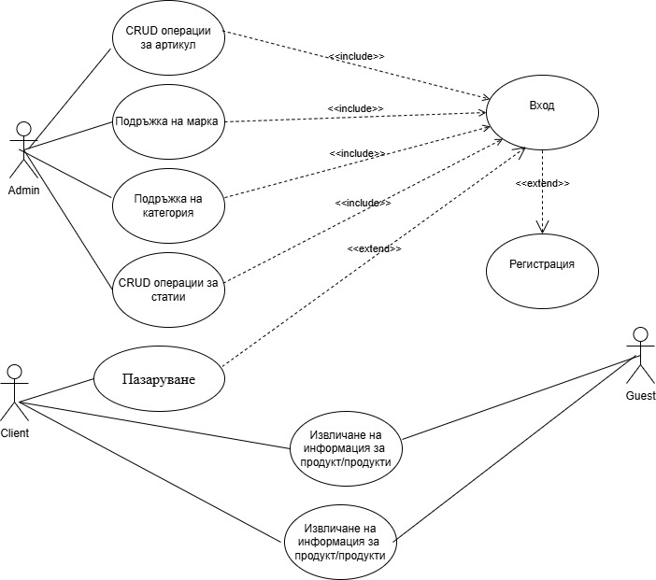
2.2. Изготвяне на Use Cases Diagrams – описание на отделните на случаи на употреба
Фигура 2

2.2.2. Описание на Use Case Diagram показана на фигура 2
Случай на употреба: CRUD операции за артикули
Цел: Задейства се, когато възникне нужда от добавяне, редактиране или изтриване на продукти
Категория: основна
Предусловия: вход в системата
Успешни подусловия: успешно добавяне, редактиране или изтриване на артикул в системата
Актьори: администратор

Случай на употреба: Поддръжка на марки
Цел: Задейства се, когато възникне нужда от добавяне, редактиране или изтриване на марки
Категория: основна
Предусловия: вход в системата
Успешни подусловия: успешно управление на марките в системата
Актьори: администратор
Случай на употреба: Поддръжка на категории
Цел: Задейства се, когато възникне нужда от добавяне,
редактиране или изтриване на категории
Категория: основна
Предусловия: вход в системата
Успешни подусловия: успешно управление на категориите в системата
Актьори: администратор
Случай на употреба: CRUD операции за статии
Цел: Задейства се, когато възникне нужда от добавяне, редактиране или изтриване на статии
Категория: основна
Предусловия: вход в системата
Успешни подусловия: успешно управление на статиите в системата
Актьори: администратор

Случай на употреба: Вход в системата
Цел: Задейства се, когато потребител направи опит за достъп до функционалност, изискваща идентификация
Категория: основна
Предусловия: регистрация в системата
Успешни подусловия: успешно влизане в системата
Неуспешни подусловия: грешно потребителско име или парола или несъществуващ акаунт
Актьори: администратор и клиент

Случай на употреба: Регистрация
Цел: Задейства се, когато нов потребител желае да създаде акаунт в системата
Категория: основна
Предусловия: липса на съществуващ акаунт
Успешни подусловия: успешно създаден акаунт
Актьори: гост

Случай на употреба: Пазаруване
Цел: Задейства се, когато клиент реши да закупи продукт от системата
Категория: основна
Предусловия: вход в системата
Успешни подусловия: успешно направена поръчка
Актьори: клиент
Случай на употреба: Извличане на информация за продукт
Цел: Задейства се, когато потребител желае да разгледа информация за продукт.
Категория: основна
Предусловия: няма.
Успешни подусловия: информацията за продукта се визуализира успешно.
Неуспешни подусловия: продуктът не е намерен.
Актьори: клиент, гост

Случай на употреба: Извличане на продукти по категория
Цел: Задейства се, когато потребител иска да разгледа продукти от определена категория.
Категория: основна
Предусловия: няма.
Успешни подусловия: показва се списък с продукти от избраната категория.
Неуспешни подусловия: липса на резултати или проблем при зареждането.
Актьори: клиент, гост

2.3. Прототип на потребителският интерфейс
2.3.1. Начален екран
На фиг. 6 е показана началната страница на уеб сайта „SuperFoods“. Тя съдържа името на сайта и навигационно меню с основните раздели – „Начало“, „Ползи“, „Продукти“, „За нас“, „Контакти“ и „Категории“. В основната част са разположени елементи за представяне на съдържание и продукти, както и бутони за взаимодействие с потребителя. Наличен е и падащ списък за избор. Страницата осигурява лесна навигация и достъп до различните секции на сайта.
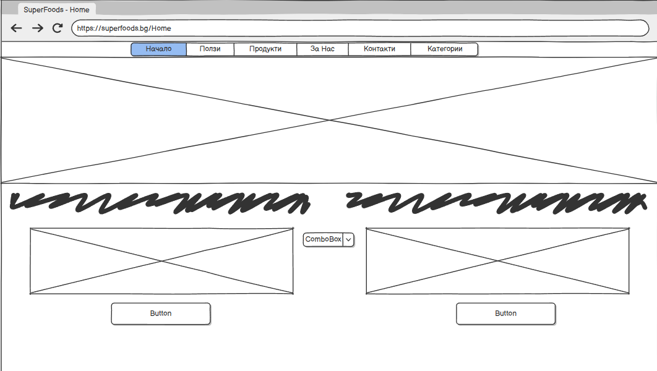
Фиг. 6
2.3.2. Категории
На фиг. 7 е показана страницата „Категории“ на уеб сайта „SuperFoods“. Тя позволява на потребителя да разглежда продуктите, подредени в отделни секции. В горната част е разположено навигационно меню с основните раздели на сайта. В основната част продуктите са представени чрез правоъгълни области, подредени в мрежа.
Чрез избора на даден продукт потребителят получава достъп до повече информация за него. Страницата улеснява навигацията и подпомага по-бързото намиране на подходящи продукти според нуждите на клиента.

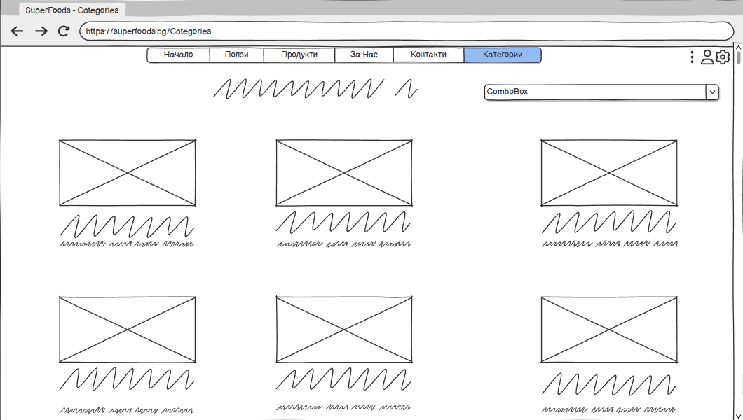

Фигура 7
На фиг. 8 е показана страницата „Ползи“ на уеб сайта „SuperFoods“. Тя съдържа информация, свързана със здравословния начин на живот и ползите от хранителните добавки. В горната част е разположено навигационно меню с основните раздели на сайта. В основната част е представено съдържание под формата на текстови секции. Страницата има за цел да предоставя полезна информация и насоки на потребителите.
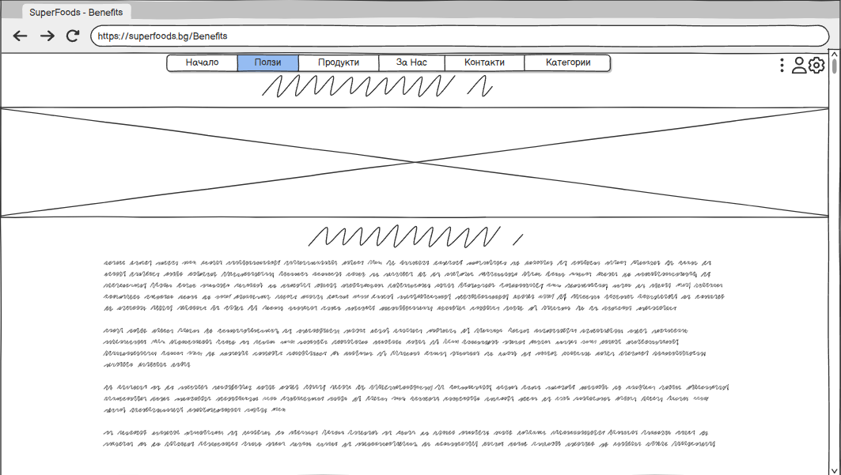
Фигура 8
2.4. Описание на избраната технология и софтуерните средства за разработка на приложението и основните алгоритми

2.4.1. ASP.NET
ASP.NET представлява уеб платформа, разработена от Microsoft, която се използва за създаване на динамични, сигурни и мащабируеми уеб приложения. Тя е изградена върху .NET Framework и дава възможност да се използват обектно-ориентираните характеристики на езика C#. Сред основните ѝ характеристики и предимства могат да се откроят следните:
• Тясна интеграция с .NET екосистемата, която осигурява достъп до голям набор от готови библиотеки и инструменти за работа с данни, реализиране на сигурност, изграждане на бизнес логика и визуализиране на информация.
• Поддръжка на различни модели за разработка на уеб приложения, сред които Web Forms и MVC, като това позволява избор на най-подходящия подход в зависимост от спецификата и изискванията на проекта.
• Наличие на вградени механизми за сигурност, включващи удостоверяване на потребители, управление на роли и права за достъп, както и защита срещу често срещани уязвимости като SQL инжекции и XSS атаки.
• Възможност за лесно свързване и работа с бази данни чрез ADO.NET или Entity Framework, което улеснява обработката, съхранението и валидирането на данните.
• Оптимизирана работа при голям брой едновременни потребители и възможност за разширяване на приложенията чрез използване на механизми като кеширане и клъстеризация.
ASP.NET продължава да бъде предпочитан избор за разработване на корпоративни приложения, уеб услуги и онлайн магазини, тъй като осигурява стабилност, надеждна поддръжка от Microsoft и добре развита, документирана екосистема.

2.4.2. ASP.NET Core
ASP.NET Core е модерна, кросплатформена рамка за разработка на уеб приложения, която се разглежда като наследник на ASP.NET. Тя е създадена с цел да отговори на съвременните изисквания за производителност, гъвкавост и мащабируемост. Нейните основни характеристики и предимства включват:
• Висока производителност, постигната чрез лека и модулна архитектура, която позволява да се използват единствено необходимите компоненти според нуждите на конкретното приложение.
• Кросплатформеност, благодарение на която разработените приложения могат да се изпълняват под Windows, Linux и macOS, което предоставя по-голяма свобода при внедряване и поддръжка.
• Вграден dependency injection механизъм, който улеснява тестването, подобрява разделянето на отговорностите между отделните компоненти и подпомага управлението на зависимостите в приложението.
• Интеграция с Entity Framework Core, която осигурява удобна и ефективна работа както с релационни, така и с NoSQL бази данни.
• Централизирано управление на конфигурациите и средите за изпълнение, което позволява ясно разграничаване между Development, Staging и Production среда.
• Поддръжка на REST API, Razor Pages и Blazor, което прави рамката подходяща както за разработка на традиционни уеб приложения, така и за съвременни SPA решения и мобилни приложения.
• Вградени средства за сигурност, включително защита на данните при пренос, управление на потребители и роли, както и поддръжка на съвременни стандарти за удостоверяване като OAuth и OpenID Connect.
ASP.NET Core е предпочитан избор при създаването на нови проекти поради своята гъвкавост, възможности за мащабиране и лесна интеграция с модерни технологии, включително Docker и различни облачни услуги.

2.4.3. Web Forms
Web Forms представляват основен механизъм за взаимодействие между потребителите и ASP.NET приложенията чрез използване на уеб формуляри. Те се характеризират със следните особености:
• Създаване на потребителски интерфейс чрез стандартни HTML елементи (текстови полета, бутони, списъци, чекбоксове), като се използват и сървърни контроли, които улесняват управлението на състоянието на страницата.
• Възможност за валидиране на въведените данни както от страна на клиента (чрез JavaScript), така и от страна на сървъра, което допринася за по-висока сигурност и надеждност.
• Запазване на състоянието на интерфейса между отделните заявки чрез механизми като ViewState и Session, което улеснява изграждането на интерактивни уеб приложения.
• Лесно свързване с бази данни за извличане и запис на информация, като обработката на заявките се осъществява чрез стандартния сървърен модел на ASP.NET.
• Поддръжка на Master Pages и теми, които позволяват създаване на единен визуален стил и повторно използване на компоненти в различни страници.
Web Forms осигурява бърз и удобен начин за разработка на уеб интерфейси, като същевременно предоставя контрол върху обработката на данните.

2.4.4. Entity Framework – основни версии и възможности
Entity Framework (EF) представлява ORM инструмент за .NET платформата, който улеснява работата с релационни бази данни чрез използване на обектно-ориентиран подход. Основните му възможности и предимства включват:
• Поддръжка на различни подходи за разработка – Database-First, Model-First и Code-First, което осигурява гъвкавост при проекти с различна сложност.
• Автоматизирано изпълнение на CRUD операции чрез използване на LINQ, което намалява необходимостта от писане на SQL заявки и ограничава възможността за грешки.
• Поддръжка на асинхронни операции, което подобрява ефективността при работа с голям брой заявки и оптимизира използването на ресурсите.
• Наличие на механизми за миграции, чрез които се управляват промените в структурата на базата данни и се улеснява внедряването им в продукционна среда.
• EF Core предоставя кросплатформеност, по-добра производителност и възможност за работа с различни типове бази данни, като SQL Server, SQLite, PostgreSQL, MySQL и някои NoSQL решения.
• EF6 е подходящ за съществуващи приложения, базирани на .NET Framework, като предлага стабилна работа, поддръжка на съхранени процедури и възможност за използване на интерсептори.
• EF Core се предпочита при нови разработки поради своята гъвкавост, интеграция с .NET Core и използването на съвременни подходи за управление на данните.

2.4.5. C#
C# е обектно-ориентиран програмен език, създаден от Microsoft, който се използва като основен инструмент за реализиране на бизнес логиката в ASP.NET и ASP.NET Core приложенията. Сред неговите основни характеристики и предимства се открояват следните:
• Поддръжка на обектно-ориентирано програмиране, което позволява изграждане на добре организирани и лесно разширяеми софтуерни решения.
• Работа с класове, обекти, интерфейси и наследяване, което улеснява повторното използване на кода и разделянето на функционалностите в приложението.
• Вграден механизъм за обработка на изключения (try-catch-finally), който осигурява надеждно управление на грешки и повишава стабилността на системата.
• Възможност за интеграция с Entity Framework при работа с бази данни чрез обектно-ориентиран модел, като се намалява необходимостта от писане на SQL заявки.
• Поддръжка на LINQ (Language Integrated Query), който позволява извършване на операции като филтриране, сортиране и групиране на данни директно върху обекти.
• Възможност за асинхронно програмиране, което подобрява производителността при обработка на множество едновременни заявки в уеб приложения.
C# предлага добра комбинация от ефективност, сигурност и удобство при разработката на уеб приложения и е основен елемент в цялостната архитектура на системата.

2.4.6. HTML
HTML (HyperText Markup Language) е основният език за изграждане на структурата на уеб страниците и служи като основа на всеки уеб интерфейс. Чрез него се дефинират различни елементи като текст, изображения, формуляри и мултимедийно съдържание. Основните му характеристики и функции включват:
• Създаване на структура на документа: HTML позволява логическо подреждане на съдържанието чрез използване на семантични тагове, които организират информацията в заглавия, параграфи, секции и списъци.
• Вграждане на мултимедийни елементи: чрез тагове като <img>, <audio> и <video> могат да се добавят изображения, аудио и видео, което прави страниците по-интерактивни и визуално по-привлекателни.
• Създаване на хипервръзки: тагът <a> дава възможност за свързване между различни страници и ресурси, което е в основата на уеб навигацията.
• Форми за въвеждане на данни: HTML предоставя елементи като <form>, <input>, <textarea>, <select> и <button>, чрез които потребителите могат да въвеждат информация и да взаимодействат със системата.
• Основни структурни тагове:
o <html> – основен (коренов) елемент на HTML документа.
o <head> – съдържа мета информация, като заглавие (<title>), връзки към стилове и скриптове, кодировка и други настройки.
o <body> – включва видимото съдържание на страницата, като текст, изображения и интерфейсни елементи.
o <header>, <footer> – използват се за заглавна и долна част на страницата.
o <section> и <article> – служат за групиране на съдържание по теми или отделни публикации.
o <nav> – съдържа навигационни елементи като менюта и връзки.
• Семантични елементи: тагове като <strong>, <em>, <mark> и други придават смислово значение на текста, като подобряват достъпността и SEO оптимизацията.
• Интеграция с CSS и JavaScript: HTML изгражда структурата на страницата, която впоследствие се оформя чрез CSS и се допълва с функционалност чрез JavaScript, като трите технологии заедно изграждат цялостния потребителски интерфейс.
HTML представлява основата на всяко уеб приложение и служи като рамка, върху която се надграждат стиловете, динамиката и функционалността, като същевременно осигурява съвместимост с всички съвременни браузъри и устройства.

2.4.7. CSS
CSS (Cascading Style Sheets) е език, предназначен за оформяне на външния вид и разположението на HTML елементите. Чрез него се отделя структурата на уеб страницата (HTML) от нейното визуално представяне, което води до по-добра организация и по-лесна поддръжка на кода. CSS има съществена роля при изграждането на съвременни, естетични и адаптивни потребителски интерфейси.
Основни характеристики и функции на CSS:
• Управление на визуалния стил: CSS позволява задаване на цветове, шрифтове, размери, подравняване, фонове, рамки и други визуални свойства, чрез които се оформя външният вид на страницата.
• Каскадност и наследяване: стиловете могат да се дефинират на различни нива – директно в елемента, в секцията <style> или във външен файл. Благодарение на наследяването се намалява повторението на код и се улеснява управлението на сложни оформления.
• Responsive дизайн: чрез използване на медийни заявки (@media) и относителни мерни единици (%, em, rem) се осигурява адаптация на интерфейса към различни устройства и размери на екрана, което подобрява потребителското изживяване.
• Подредба и позициониране на елементите: CSS предлага различни модели за оформление, като:
o Box model – описва структурата на елементите чрез съдържание (content), вътрешни отстъпи (padding), рамки (border) и външни отстояния (margin).
o Flexbox – използва се за подравняване и разпределение на елементи в ред или колона, особено при динамични интерфейси.
o Grid layout – позволява изграждане на сложни двумерни структури чрез редове и колони.
• Оформяне на текст: CSS дава възможност за настройка на шрифтове (font-family), размер (font-size), дебелина (font-weight), стил (font-style), междуредие (line-height) и разстояние между буквите (letter-spacing).
• Цветове и фон: възможно е използването на различни формати за цветове като ключови думи, HEX, RGB, RGBA и HSL, както и задаване на фонове чрез background-color, изображения и градиенти.
• Граници и визуални ефекти: чрез свойства като border, border-radius и box-shadow могат да се създават рамки, закръгления и сенки, които придават по-модерен вид на елементите.
• Анимации и преходи: CSS предоставя възможности за плавни преходи между състояния чрез transition и създаване на анимации чрез @keyframes, което прави интерфейса по-динамичен.
• Селектори и прилагане на стилове: използват се различни типове селектори за насочено стилизиране на елементите, като:
o Селектори по елемент (например p, h1)
o Класови селектори (.classname)
o Идентификатори (#idname)
o Комбинирани селектори и псевдокласове (:hover, :nth-child)
o Псевдоелементи (::before, ::after), които позволяват добавяне на допълнително съдържание.
• Външни CSS файлове: чрез <link rel="stylesheet" href="style.css"> стиловете могат да се управляват централизирано, което улеснява повторната им употреба и поддръжката на уеб приложението.
CSS не само определя визуалния облик на уеб страниците, но също така допринася за тяхната функционалност и достъпност. Чрез правилното му използване се постига последователност в дизайна, удобство при работа и адаптивност към различни устройства, което води до по-добро потребителско изживяване.

2.4.8. JavaScript
JavaScript е програмен език, който се изпълнява от страна на клиента и осигурява динамично поведение на уеб страниците. Той позволява създаването на интерактивност, която не може да бъде реализирана само чрез HTML и CSS. С помощта на JavaScript се реализира логика, обработват се събития и се осъществява комуникация със сървъра, което води до по-богато потребителско изживяване.
Основни характеристики и функции на JavaScript:
• Обработка на събития: JavaScript дава възможност за реакция при действия на потребителя, като натискане на бутони, въвеждане на текст, движение на мишката или скролиране. Това се реализира чрез използване на слушатели на събития (addEventListener).
• Работа с DOM (Document Object Model): езикът позволява динамична промяна на съдържанието и структурата на страницата, включително добавяне, премахване и редактиране на HTML елементи без презареждане.
• Валидация на формуляри: JavaScript може да проверява въведените данни преди изпращането им към сървъра, като валидира имейли, пароли и задължителни полета, което подобрява сигурността и удобството за потребителя.
• Изпълнение на асинхронни заявки (AJAX): чрез JavaScript се осъществява комуникация със сървъра в реално време без презареждане на страницата, което е в основата на съвременните динамични уеб приложения.
• Използване на функции и модули: езикът позволява структуриране на кода чрез функции и модули, което улеснява повторната употреба и поддръжката на приложението.
• Поддръжка на обектно-ориентирано програмиране: JavaScript работи с обекти, класове и прототипи, което подпомага организирането на по-сложна логика.
• Манипулиране на стилове: чрез JavaScript могат да се променят CSS свойства в реално време, което позволява създаване на анимации, ефекти и адаптивни интерфейси.
• Използване на библиотеки и фреймуъркове: технологии като jQuery, React, Angular и Vue разширяват възможностите на JavaScript и улесняват разработката на модерни уеб приложения.
• Обработка на грешки: чрез конструкции като try-catch се осигурява контролирано управление на възникнали грешки по време на изпълнение.
• Сигурност: JavaScript позволява извършване на проверки на клиентската страна, които допълват сървърните механизми за защита и ограничават неправомерни действия.
Практическа значимост на JavaScript в уеб приложения за магазини за хранителни добавки:
o Динамично обновяване на продуктовите списъци без необходимост от презареждане на страницата.
o Реализиране на интерактивни филтри и търсачки за по-бързо намиране на продукти.
o Създаване на потребителски интерфейси с визуални ефекти и по-добра интерактивност.
o Обработка на онлайн поръчки и изчисляване на цени и доставки в реално време.
JavaScript е основен елемент при разработката на съвременни уеб приложения, тъй като осигурява интерактивност, бързодействие и по-добро потребителско изживяване, като същевременно допринася за функционалността на системата.

2.4.9. SQL Server
SQL Server е релационна система за управление на бази данни (RDBMS), разработена от Microsoft, която се използва за съхранение, обработка и управление на големи обеми структурирана информация. Тя намира широко приложение при разработката на уеб приложения, включително онлайн магазини, поради своята надеждност, висока сигурност и възможности за разширяване.
Основни характеристики и функции на SQL Server:
• Структурирано съхранение на данни: информацията се организира в таблици, съставени от редове и колони, което улеснява нейното управление и достъп. Връзките между таблиците се реализират чрез първични и външни ключове (primary и foreign keys), като по този начин се осигурява целостта на данните.
• Поддръжка на SQL заявки: чрез езика Structured Query Language (SQL) се извършват основните операции върху данните – създаване, извличане, актуализиране и изтриване (CRUD). SQL Server предлага възможности за филтриране, сортиране, групиране и обединяване на информация.
• Сигурност и контрол на достъпа: системата предоставя механизми за управление на потребителските права, удостоверяване чрез Windows Authentication или SQL Authentication, както и криптиране на чувствителни данни.
• Производителност и оптимизация: използват се техники като индексиране, кеширане на заявки и оптимизатор на изпълнение, които осигуряват бърз достъп до данните и ефективно използване на ресурсите.
• Мащабируемост: SQL Server поддържа работа както с малки, така и с големи бази данни, като позволява разширяване чрез вертикално и хоризонтално мащабиране, включително клъстериране и репликация.
• Интеграция с други технологии: системата лесно се комбинира с технологии като Entity Framework и ASP.NET, което улеснява разработката на динамични уеб приложения.
• Резервни копия и възстановяване: предоставя възможности за създаване на резервни копия и възстановяване на данните при възникване на проблеми, което гарантира непрекъсваемост на работата.
• Разширени функционалности: поддържа тригери, съхранени процедури, изгледи и функции, които позволяват автоматизиране на операции и централизиране на логиката в базата данни.
• Мониторинг и анализ: включва инструменти за наблюдение на производителността, анализ на заявки и генериране на отчети, които подпомагат оптимизацията и ефективността на системата.
SQL Server играе ключова роля при управлението на данните в уеб приложения за онлайн магазини, като осигурява надеждно съхранение, висока сигурност и бърз достъп до информацията за продукти, клиенти и поръчки.

2.4.10. Bootstrap
Bootstrap е популярен front-end framework, създаден с цел да улесни и ускори разработката на модерни, адаптивни и визуално последователни уеб приложения. Той предоставя богат набор от готови CSS стилове, JavaScript компоненти и помощни класове, които позволяват изграждане на потребителски интерфейс с минимално количество допълнителен код.
Една от ключовите характеристики на Bootstrap е неговата адаптивна система за оформление (responsive design), базирана на мрежова структура (grid system). Благодарение на нея интерфейсът автоматично се приспособява към различни размери на екрана – настолни компютри, лаптопи, таблети и мобилни устройства. Това осигурява правилно и удобно визуализиране на съдържанието независимо от използваното устройство или браузър.
Bootstrap включва разнообразие от предварително изградени компоненти като навигационни менюта, бутони, формуляри, модални прозорци, таблици, падащи списъци и известия. Използването на тези елементи допринася за единен външен вид на приложението и подобрява цялостното потребителско изживяване. Освен това framework-ът предлага възможности за персонализиране чрез промяна на стилове и теми, което го прави подходящ за различни видове проекти.
Внедряването на Bootstrap в уеб приложение значително съкращава времето за разработка, тъй като отпада необходимостта от създаване на интерфейсни елементи от самото начало. Това също така улеснява поддръжката на проекта, като прави кода по-структуриран, четим и лесен за надграждане. Благодарение на широкото си разпространение и добра документация, Bootstrap е предпочитан инструмент както от начинаещи, така и от опитни разработчици.

2.4.11. MVC
MVC (Model–View–Controller) е архитектурен модел за разработка на софтуерни приложения, чиято основна цел е разделянето на отговорностите в системата. Чрез това разделение се постига по-добра организация на кода, по-лесна поддръжка и възможност за независимо развитие на отделните компоненти. MVC се използва широко при уеб приложения, където е необходимо ясно разграничение между данни, логика и потребителски интерфейс.
• Model (Модел) представлява компонентът, който отговаря за обработката и управлението на данните, както и за бизнес логиката на приложението. Той включва правила за валидиране на информацията и осигурява достъп до базата данни. Моделът е независим от начина на визуализация, което позволява използването му в различни изгледи и контролери и улеснява повторната употреба на кода.
• View (Изглед) е отговорен за представянето на данните пред потребителя. Той визуализира информацията, предоставена от модела, под формата на уеб страници или интерфейсни елементи, без да съдържа бизнес логика. Изгледите могат да бъдат организирани в шаблони и подизгледи, което подобрява структурата и поддръжката на приложението.
• Controller (Контролер) изпълнява ролята на посредник между модела и изгледа. Той обработва входните данни от потребителя (например чрез заявки или формуляри), определя необходимите действия и извиква съответния модел. След това избира подходящия изглед за визуализация. По този начин се управлява взаимодействието между потребителя и системата.
Използването на MVC архитектурата подпомага създаването на добре структурирани и мащабируеми приложения. Този подход подобрява четимостта на кода, улеснява откриването на грешки и позволява по-ефективна работа в екип, тъй като отделните компоненти могат да се разработват независимо един от друг.

ГЛАВА 3.
ПРОГРАМНА РЕАЛИЗАЦИЯ НА WEB БАЗИРАН ……………….
  - Структурата на базата от данни – Data Models

3.1.1. Проектиране на ER диаграма На фиг. 11 е Представен модел от 6 таблици на базата данни / диаграма
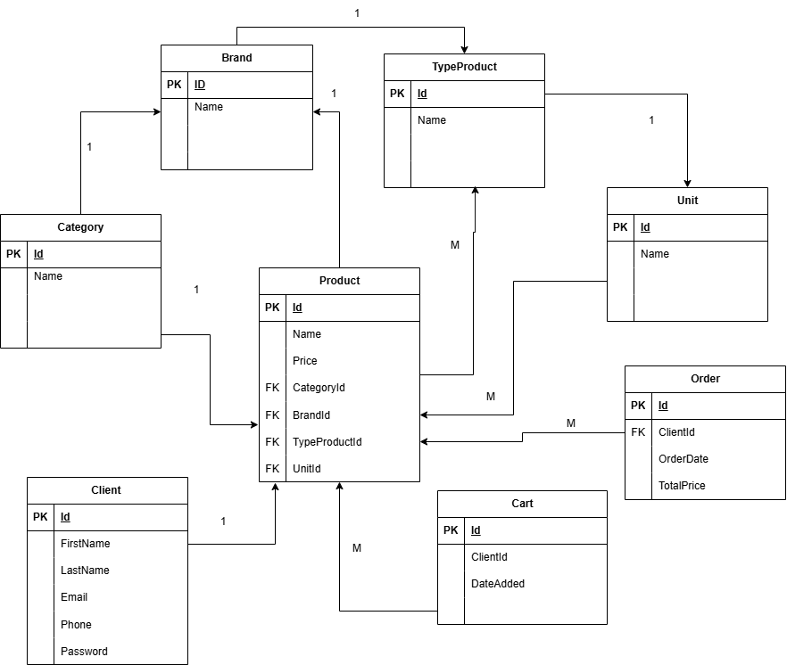

Фигура 11

3.1.1.1. Описание на обектите реализира се с правоъгълник с описание на предметна област

На фиг. 12 са показани основните обекти, описващи предметната област на проекта, а именно: Products, Categories, Brands, TypeProducts, Units, Clients, Carts и Orders. Всеки от обектите представя таблица в базата данни, като връзките между тях са реализирани чрез първични и външни ключове.

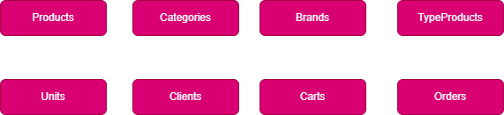

Фигура 12

3.1.1.2. Атрибути, реализиращи свойствата на обектите на ER диаграмата
• Атрибутите на класа Product
На фиг. 13 е показан обектът Products. Той представлява основният обект в базата данни, чрез който се съхранява информацията за продуктите и се осъществява тяхното управление в системата.
Обектът съдържа следните свойства:
- Id – уникален идентификатор на продукта;
- Name – наименование на продукта;
- CatalogId – идентификатор на продукта в каталога;
- CategoryId – външен ключ към таблицата Categories;
- TypeProductId – външен ключ към таблицата TypeProducts;
- BrandId – външен ключ към таблицата Brands;
- UnitId – външен ключ към таблицата Units;
- Quantity – налично количество от продукта;
- Description – описание на продукта;
- Price – цена на продукта;
- DateAdded – дата на добавяне на продукта.
Тези атрибути позволяват съхраняването на подробна информация за всеки продукт, както и реализирането на връзки с останалите обекти в базата данни.

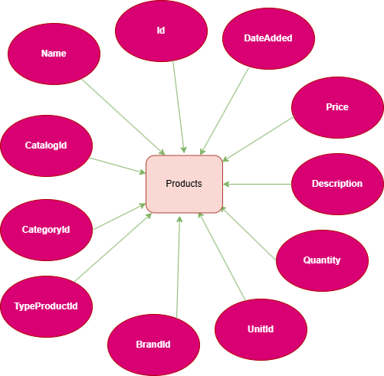

Фигура 13

• Атрибутите на класа Categories
На фиг. 14 е показан обектът Categories. Той представлява обект в базата данни, чрез който се съхранява информацията за категориите на продуктите в системата.
Обектът съдържа следните свойства:
- Id – уникален идентификатор на категорията;
- Name – наименование на категорията.
Тези атрибути позволяват класифицирането на продуктите в различни категории, което улеснява тяхното управление и организиране в приложението.

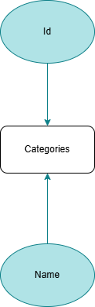
Фигура 14

• Атрибутите на класа Carts
На фиг. 15 е показан обектът Carts. Той представлява обект в базата данни, чрез който се съхранява информацията за продуктите, добавени в количката на потребителите.
Обектът съдържа следните свойства:
- Id – уникален идентификатор на записа в количката;
- ClientId – външен ключ към таблицата Clients;
- ProductId – външен ключ към таблицата Products;
- Quantity – количество на продукта;
- DateAdded – дата на добавяне на продукта в количката.
Тези атрибути позволяват проследяване на продуктите, избрани от потребителите, както и тяхното количество и време на добавяне в системата.

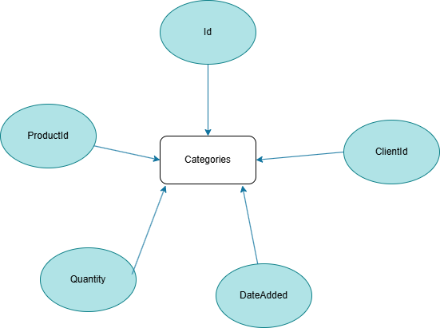

Фигура 15

• Атрибутите на класа Clients
На фиг. 16 е показан обектът Clients, който съхранява информация за потребителите на системата. Той се използва за идентификация на потребителите и управление на техните данни в приложението.
Обектът съдържа следните свойства:
- Id – уникален идентификатор на клиента;
- FirstName – собствено име на клиента;
- LastName – фамилно име на клиента;
- Email – електронна поща на клиента;
Тези атрибути позволяват идентифициране на потребителите, както и управление на техните профили в системата.

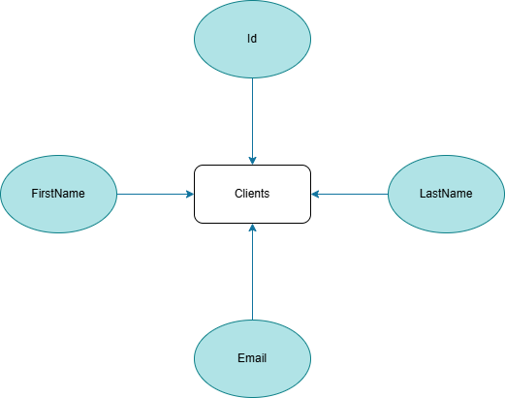
Фигура 16

3.1.1.3. Описание на връзките между обектите в базата данни
• Връзката между Products и Carts
На фиг. 17 е показана връзката между обектите Products и Carts. Тя е от тип едно към много (1:N), тъй като един продукт може да присъства в множество записи в таблицата Carts, а всеки запис в Carts се отнася до един конкретен продукт.
Тази връзка се реализира чрез полето ProductId в таблицата Carts, което представлява външен ключ към таблицата Products. По този начин системата може да съхранява информация за продуктите, които даден потребител е добавил в своята количка, както и за тяхното количество.

  - Структура на MVC приложението

>>> Тук се копира код от конкретния /Вашия/ проект, като се правят обяснения по кода и LINQ изразите. Кодът се копира ( а не скрийншот!!!) и се поставя в каре… като примера по-долу.

>>> За какво да пишем:
- Как работи схемата Routes Engine
- Как работи шаблона на Controller с GET и POST заявки към Actions
- Описание на CRUD операциите- особености на отделните ACTIONS, параметри и валидиране на моделите, получени от View, както и зареждане на модела, който се подава към

Примерно: обяснете всеки фрагмент от следния код…
// GET: Orders/Details/5
public async Task<IActionResult> Details(int? id)
{
if (id == null)
{
return NotFound();
}

var order = await _context.Order
.Include(o => o.User)
.FirstOrDefaultAsync(m => m.Id == id);
if (order == null)
{
return NotFound();
}

return View(order);
}

- Работа с View моделите (където е необходимо). Разлика с използването на ViewBag и/или ViewData, които се използват във Вашия проект (може да се опише разликата между двата обекта)
- Описание на Razor Pages и Razor Views (TagHelpers и HtmlHelpers)
- Описание и конфигурация на Services (ако е приложимо)

  - Авторизация и оторизация на потребителите на приложението – описание на функционалността на отделните потребители според ролите в приложението и как е реализирано това в проекта /според описания дизайн в т. 2.3./ - кой потребител до какви функции има достъп, от какво меню се осъществява този достъп и как това е реализирано в кода /на Controller, от View и т.н. /

ЗАКЛЮЧЕНИЕ

Общение на реализирания проект, предимства и недостатъци, теденции за бъдещи разработка и развитие.

До каква степен е постигнато планираното за разработване приложение.

ИЗПОЛЗВАНА ЛИТЕРАТУРА
Примери: /трябва да се следва точно следния формат/
1. Наков С., Колев В. и колектив, Въведение в със C#, София, 2015, ISBN 978-954-400-527-6
2. Колисниченко Д., HTML 5 & CSS 3 - практическо програмиране за начинаещи. Трето издание, Асеневци, София, 2017, ISBN 9786197356113
3. Pro ASP.NET Core 3: Develop Cloud-Ready Web Applications Using MVC, Blazor, and Razor Pages 8th ed. Edition, Apress, New York, 2020, ISBN 1484254392
4. Learn ASP.NET Core 3: Develop modern web applications with ASP.NET Core 3, Visual Studio 2019, and Azure, 2nd Edition Paperback, Packt, Birmingham, UK, 2019, ISBN 1789610133
Електронни ресурси
5. https://www.w3schools.com/,
6. https://docs.microsoft.com/en-us/aspnet/core/?view=aspnetcore-3.1; http://www.introprogramming.info/intro-csharp-book/
7. https://to6esko.github.io/ - Български превод на Eloquent JavaScript

